Министерство науки и высшего образования Российской Федерации  
Пензенский государственный университет  
Кафедра вычислительная техника

**ОТЧËТ**  
по лабораторной работе №5  
по курсу «Теория автоматов»  
на тему «Структурный синтез недетерминированного автомата, заданного ГСАП»

Выполнил студент группы 22ВВП1:

Хоссейни Нежад С. А. С. М.

Приняли:

Бикташев Р. А.

Семенов А. О.

Пенза 2024

**Название**

Структурный синтез недетерминированного автомата, заданного ГСАП

**Цель работы**

Изучить cтруктурный синтез недетерминированного автомата, заданного ГСАП

**Задание:**

1. По заданной ГСАП НДА Мура построить:

1) граф НДА Мура;

2) прямую таблицу переходов;

3) записать НД СКУ и НД СВФ;

4) выполнить моделирование автомата на языке VHDL (опционально).

**Ход работы**

ГСАП микропрограммного НДА



Скорректированный ГСАП НДА

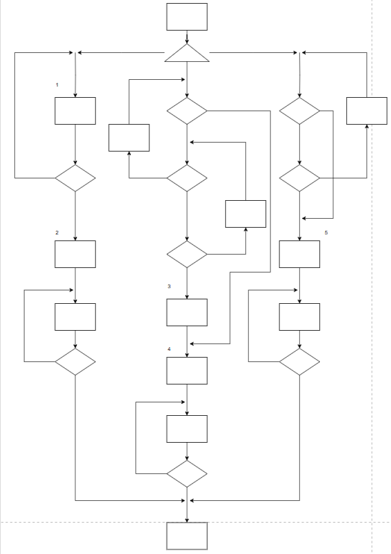

Граф НДА Мура

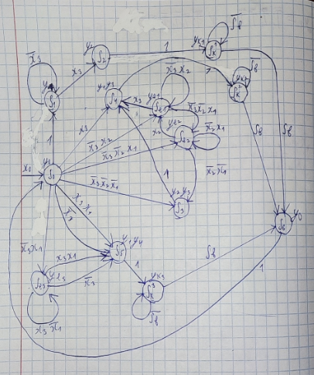

Прямая таблица переходов:

|  |  |  |  |  |
| --- | --- | --- | --- | --- |
|  | Исходные события Sj(t) | Входные сигналы *Xi,j(t)* | События перехода  Sj (t+1) (yi) | Примечание |
| 1 | S0(y0) | 1 | S1(y1) | Для первой ветви |
| $\overline{x}$ 3 $\overline{x}$ 2 $\overline{x}$ 1 | S3(y2y3) | Для второй |
| x3 | S4(y1y3) |
| $\overline{x}$ 3x2 | Se1(ye1) |
| $\overline{x}$ 3 $\overline{x}$ 2x1 | Se2(ye2) |
| x3x1 | S5(y1y4) | Для третьей |
| $\overline{x}$ 3 |
| $\overline{x}$ 3x1 | Se3(ye3) |
| 2 | S1(y1) | 3 | S1(y1) | Для первой |
| x3 | S2(y2) |
| 3 | S2(y2) | 1 | Skl(уk1) | Для первой |
| 4 | SЗ(y2yЗ) | 1 | S4(y1y3) | Для второй |
| 5 | S4(y1y3) | 1 | Sk2(yk2) | Для второй |
| 6 | S5 (y1y4) | 1 | Sk3(yk3) | Для третьей |
| 7 | Se1(ye1) | x3 | S4 | Для второй |
| 3x2 | Se1(ye1) |
| 32x1 | Se2(ye2) |
| 8 | Se2(ye2) | 21 | S3(y2y3) | Для второй |
| x2 | Se1(ye1) |
| 2x1 | Se2(ye2) |
| 9 | Se3(ye3) | 3 | S5(y1y4) | Для третьей |
| x3x1 |
| x31 | Se3(ye3) |
| 10 | Sk1(yk1) |  | Sk1(yk1) | Для первой |
|  | S6( y0) |
| 11 | Sk2(yk2) |  | Sk2(yk2) | Для второй |
|  | S6( y0) |
| 12 | Sk3(yk3) |  | Sk3(yk3) | Для третьей |
|  | S6( y0) |
| 13 | S6 (yk) | 1 | S0(y0) | Возврат в исходное состояние |

**НД СКУ:**

S0y0 (t+1) = S6

S1y1 (t+1) = S0 S13

S2y2 (t+1)= S1 x3

SЗy2yЗ (t+1)= S0321 Se2 21

S4y1y3 (t+1) = S0 x3 SЗ Se1 x3

S5 y1y4 (t+1) = S0 x3x1 S03 Se33 Se3 x3x1

Se1 ye1 (t+1)= S03x2 Se13x2 Se2 x2

Se2 ye2 (t+1)= S032x1 Se132x1Se2 2x1

Se3 ye3 (t+1) = S03x1 Se3 x31

Sk1 yk1 (t+1)= S2 Sk1 в

Sk2 yk2 (t+1) = S4 Sk2 в

Sk3 yk3 (t+1) = S5 Sk3 в

S6yk (t+1) = Sk1 Sв Sk2 Sв Sk3 Sв

**НД СВФ:**

y0 = S0

y1 = S1 S4 S5

y2 = S2 SЗ

y3 = SЗ S4

y4 = S5

ye1 = Se1

ye2 = Se2

ye3 = Se3

yk1 = Sk1

yk2 = Sk2

yk3 = Sk3

yk = S6

**Вывод**

Изучил cтруктурный синтез недетерминированного автомата, заданного ГСАП